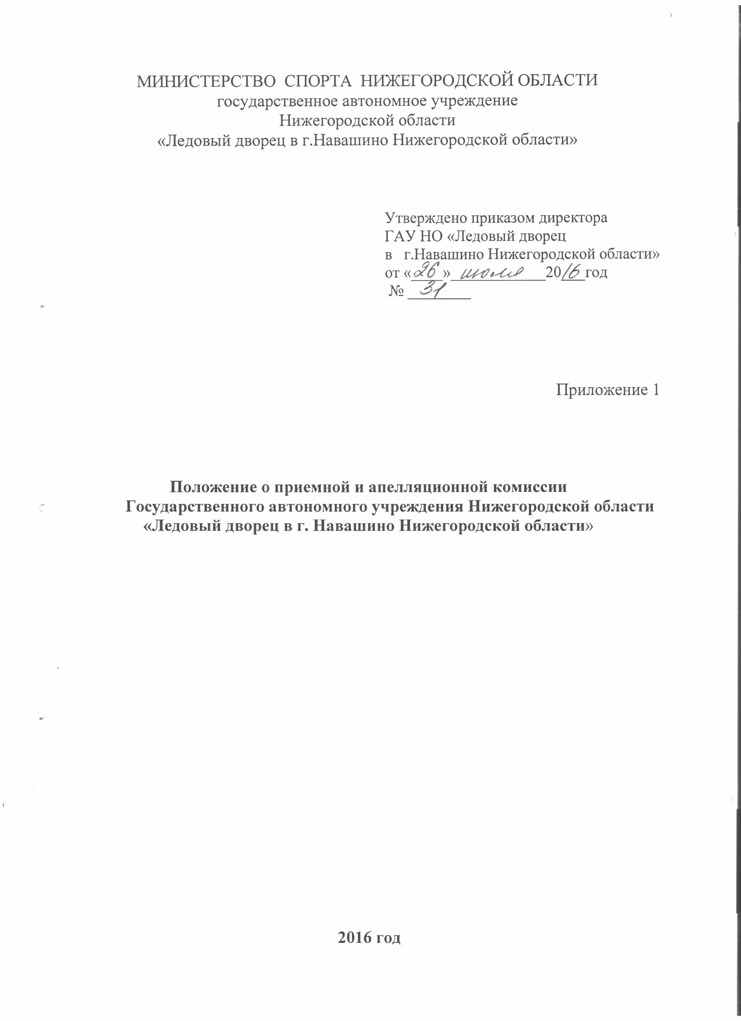

Положение о приемной и апелляционной комиссии
Государственного автономного учреждения Нижегородской области «Ледовый дворец в г. Навашино Нижегородской области»

- ОБЩИЕ ПОЛОЖЕНИЯ

1.1. Настоящее положение регулирует порядок формирования, состав, полномочия и деятельность приемной и апелляционной комиссии ГАУ НО «Ледовый дворец в г. Навашино Нижегородской области» (далее Учреждение), создающихся с целью организации приема и зачисления обучающихся в Учреждение.
Данное Положение действует с момента утверждения. В период действия Положения в него могут вноситься изменения и дополнения на основании распорядительных документов или инструктивно-методических материалов вышестоящих органов управления образованием и физической культурой и спортом.
1.2. В своей работе комиссии руководствуются следующими нормативными актами:
- Конституция Российской Федерации.
- Федеральный закон РФ от 29.12.2012 года № 273-ФЗ «Об образовании в Российской Федерации».
- Федеральный Закон РФ от 04.12.2007 г. №329-ФЗ «О физической культуре и спорте в РФ».
- Устав Учреждения.
- Приказ Министерства спорта РФ от 12.09.2013 г. № 730 «Об утверждении федеральных государственных требований к минимуму содержания, структуре, условиям реализации дополнительных предпрофессиональных программ в области физической культуры и спорта и к срокам обучения по этим программам».
- Приказ Минобрнауки РФ от 29.08.2013 г. №1008 «Об утверждении порядка организации и осуществления образовательной деятельности по дополнительным общеобразовательным программам".
- Приказ Министерства спорта РФ от 12.09.2013 г. №731 «Об утверждении порядка приёма на обучение по дополнительным предпрофессиональным программам в области физической культуры и спорта»
- иные локальные акты Учреждения.

2. ОРГАНИЗАЦИЯ РАБОТЫ ПРИЁМНОЙ КОМИССИИ

2.1. Приёмная комиссия осуществляет организацию приема и зачисления детей в Учреждение в соответствии с Типовым положением об образовательном учреждении дополнительного образования, Уставом, а также федеральными государственными требованиями на места, финансируемые за счет бюджета.
2.2. Организация работы приемной комиссии обеспечивает соблюдение прав граждан в области образования, установленных законодательством Российской Федерации, гласность и открытость работы приемной комиссии, объективность оценки способностей и склонностей поступающих, доступность руководства приемной комиссии на всех этапах проведения приёма детей.
2.3. Состав приемной комиссии утверждается приказом директора Учреждения ежегодно, не позднее 10 сентября.
2.4. Председателем приемной комиссии является заместитель директора по учебно-спортивной работе, который несет ответственность за выполнение приема в рамках государственного задания, за соблюдение законодательных и иных нормативных правовых актов, по формированию контингента обучающихся, определяет права и обязанности членов приемной комиссии, утверждает план ее работы.
2.5. В состав приемной комиссии входят:
- председатель,
- заместитель председателя,
- секретарь приемной комиссии,
- члены комиссии (наиболее опытные и квалифицированные тренеры-преподаватели, инструктор-методист, медицинские работники).
2.6. Решения приемной комиссии оформляются протоколами, которые подписываются председателем комиссии или заместителем председателя и секретарем приемной комиссии. Решения приемной комиссии принимаются большинством голосов при наличии не менее 2/3 утвержденного состава. При равном числе голосов председатель комиссии обладает правом решающего голоса.
2.7. Председатель приемной комиссии:
- утверждает материалы для проведения тестирования, а также вправе проводить предварительные просмотры, анкетирование, консультации;
- организует проведение предварительного просмотра, тестирования, анкетирования, консультации;
- по итогам индивидуального отбора проводит итоговое заседание приемной комиссии не позднее трех рабочих дней после проведения индивидуального отбора;
- размещает на информационном стенде и на официальном сайте Учреждения результаты проведенного отбора не позднее трех рабочих дней после принятия решения приемной комиссией с учетом соблюдения законодательства РФ в области защиты персональных данных.
Секретарь приемной комиссии:
- осуществляет прием документов от поступающих;
- знакомит поступающих с перечнем реализуемых образовательных программ и их содержанием, с правилами приема, с учредительными
и правоустанавливающими документами;
- организует работу по подготовке информационных материалов, бланков необходимой документации, по оформлению образцов заполнения документов, обеспечению условий хранения документов приемной комиссии;
- передает протокол итогового заседания приемной комиссии директору Учреждения не позднее следующего рабочего дня после принятия решения
о результатах индивидуального отбора.
Члены приемной комиссии:
- в соответствии с приказом директора Учреждения составляют материалы для тестирования, предварительного просмотра, анкетирования, консультации;
- проводят тестирование, предварительный просмотр, консультации в сроки, установленные приказом;
- принимают участие в собеседовании с обучающимися и (или) их родителями (законными представителями).
2.8. До начала приема документов приемная комиссия объявляет:
- правила приема на обучение в Учреждение на очередной учебный год;
- перечень отделений, в которые объявляется прием, количество мест для приема в соответствии с государственным заданием;
- формы отбора и требования, предъявляемые к уровню способностей
и физических данных поступающих,
- порядок подачи и рассмотрения апелляций по результатам проведённого отбора;
- порядок зачисления на обучение.
2.9. В период приема документов приемная комиссия организует функционирование телефонной линии Учреждения для ответов на вопросы поступающих.
2.10. Прием документов производится ежегодно, как правило, до 10 сентября.
2.11. На каждого поступающего заводится личное дело, в котором хранятся все сданные документы и материалы результатов отбора.
2.12. Личные дела поступающих, не прошедших конкурсный отбор, хранятся в школе в течение 3 месяцев с момента начала приема документов.

3. ОРГАНИЗАЦИЯ РАБОТЫ АПЕЛЛЯЦИОННОЙ КОМИССИИ

3.1. Совершеннолетний поступающий либо родители (законные представители) несовершеннолетнего поступающего вправе подать письменное заявление об апелляции по процедуре проведения индивидуального отбора
в апелляционную комиссию не позднее следующего рабочего дня после объявления результатов отбора.
3.2. Председателем апелляционной комиссии является директор Учреждения, который несёт ответственность за выполнение приёма в рамках государственного задания, за соблюдение законодательных и иных нормативных правовых актов по формированию контингента обучающихся.
3.3. Состав апелляционной комиссии утверждается приказом директора Учреждения. Апелляционная комиссия формируется в количестве не менее 3 человек из числа работников Учреждения, не входящих в состав приёмной комиссии.
3.4. Апелляция рассматривается не позднее одного рабочего дня с момента ее подачи на заседании апелляционной комиссии, на которое приглашаются поступающий и его родители (законные представители), не согласные с решением приемной комиссии. Для рассмотрения апелляции секретарь приемной комиссии направляет в апелляционную комиссию протоколы заседания приемной комиссии и протоколы индивидуального тестирования, предварительного просмотра, анкетирования, консультаций детей.
3.5. Поступающий и (или) его родители (законные представители) имеют право присутствовать, но не участвуют в обсуждении итогов индивидуального отбора и не комментируют действия апелляционной комиссии. При нарушении этих требований они могут быть удалены из аудитории, где проводится апелляция.
3.6. Апелляционная комиссия принимает решение о целесообразности или нецелесообразности повторного проведения процедуры индивидуального отбора в отношении поступающего, лично либо через родителей (законных представителей) подавшего апелляцию. Данное решение утверждается большинством голосов членов комиссии при обязательном присутствии председателя комиссии. При равном числе голосов председатель комиссии обладает правом решающего голоса.
3.7. Решение апелляционной комиссии подписывается председателем данной комиссии и доводится до сведения подавших апелляцию под роспись в течение одного рабочего дня с момента принятия решения, после чего передается в приемную комиссию. На каждом заседании ведётся протокол.
3.8. Повторное проведение индивидуального отбора детей проводится
в течение трех рабочих дней со дня принятия решения о целесообразности такого отбора в присутствии одного из членов апелляционной комиссии. Подача апелляции по процедуре проведения повторного отбора детей не допускается.

